 | مدارس الكلية العلمية الإسلامية  جبل عمان-الجبيهة  العام الدراسي 2026/2025م |  | 
 | المبحث | الريــاضــيات
 | الـصـف | العاشر
الوحدة | الثانية: الدائرة
الدرس 4 | معادلة الدائرة
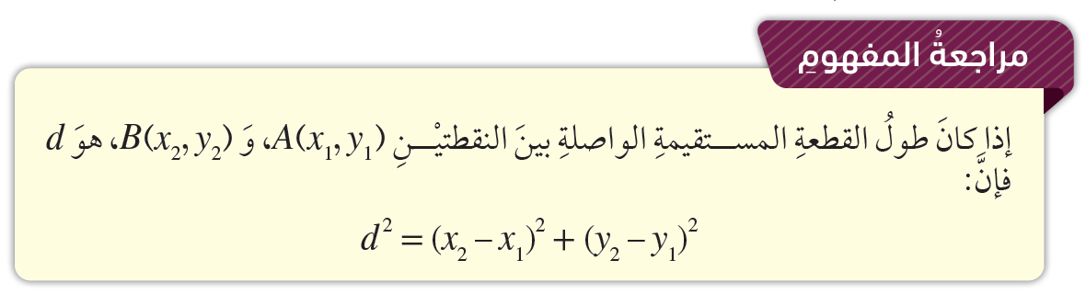
النتاج : كتابةُ معادلةِ الدائرةِ، وإيجادُ المركزِ ونصفِ القُطْرِ منْ معادلةِ دائرةٍ معلومةٍ. ===========================================================

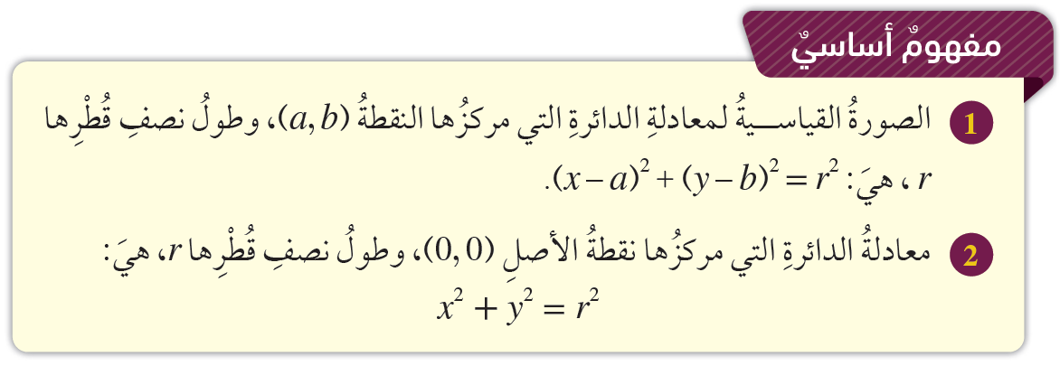

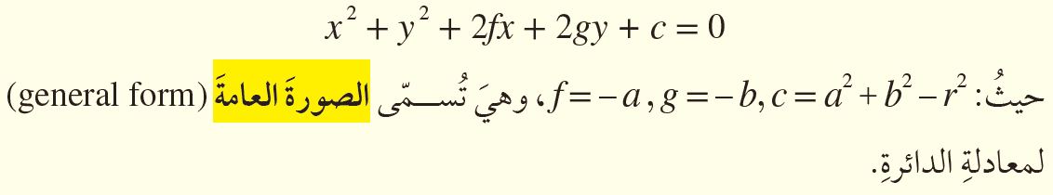

الاحداثي $x$ للمركز $(a)$ $=$ سالب نصف معامل $x$ في الصورة العامة.
الاحداثي $y$ للمركز $(b)$ $=$ سالب نصف معامل $y$ في الصورة العامة.
نصف قطر الدائرة $(r)$ $=$ $\sqrt{a^{2}+b^{2}-c}$

السؤال الأول: يتكون هذا السؤال من 10 فقرات من نوع الاختيار من متعدد، يلي كل فقرة 4 بدائل مختلفة، واحد منها فقط صحيح، اختر رمز البديل الصحيح.

(1 دائرة معادلتها ${\left(x-3\right)}^{2}+{\left(y-5\right)}^{2}=36$ ، فإن إحداثيات نقطة المركز هي:

a) $(3 ,5)$ b) $(-3 ,5)$ c) $(3 ,-5)$ d) $(-3 ,-5)$

(2 دائرة معادلتها ${\left(x-3\right)}^{2}+{\left(y-5\right)}^{2}=36$ ، فإن طول نصف قطرها يساوي:

a) $6$ b) $12$ c) $18$ d) $36$

(3 دائرة معادلتها ${\left(x-3\right)}^{2}+{\left(y+5\right)}^{2}=36$ ، فإن إحداثيات نقطة المركز هي:

a) $(3 ,5)$ b) $(-3 ,5)$ c) $(3 ,-5)$ d) $(-3 ,-5)$

(4 دائرة معادلتها ${\left(x+3\right)}^{2}+{\left(y+5\right)}^{2}=36$ ، فإن إحداثيات نقطة المركز هي:

a) $(3 ,5)$ b) $(-3 ,5)$ c) $(3 ,-5)$ d) $(-3 ,-5)$

(5 دائرة معادلتها ${\left(2x+4\right)}^{2}+{\left(2y-12\right)}^{2}=36$ ، فإن إحداثيات نقطة المركز هي:

a) $(-4 ,12)$ b) $(2 ,6)$ c) $(-2 ,6)$ d) $(-2 ,-6)$

(6 دائرة معادلتها ${\left(2x+4\right)}^{2}+{\left(2y-12\right)}^{2}=36$ ، فإن طول نصف قطرها يساوي:

a) $3$ b) $6$ c) $9$ d) $12$

(7 دائرة معادلتها $x^{2}+y^{2}-2x+6y-3=0$ ، فإن إحداثيات نقطة المركز هي:

a) $(1 ,3)$ b) $(-1 ,3)$ c) $(-2 ,6)$ d) $(1 ,-3)$
(8 دائرة معادلتها $x^{2}+y^{2}-2x+6y-3=0$ ، فإن طول نصف قطرها يساوي:

a) $\sqrt{13}$ b) $\sqrt{10}$ c) $\sqrt{7}$ d) $\sqrt{43}$

(9 دائرة معادلتها ${2x}^{2}+2y^{2}-6x-8y=7$ ، فإن إحداثيات نقطة المركز هي:

a) $(-6 ,-8)$ b) $(1.5 ,2)$ c) $(-1.5 ,2)$ d) $(1.5 ,-2)$

(10 دائرة معادلتها ${2x}^{2}+2y^{2}-6x-8y=7$ ، فإن طول نصف قطرها يساوي:

a) $\sqrt{6.25}$ b) $\sqrt{3.25}$ c) $\sqrt{9.75}$ d) $3$

السؤال الثاني: جد محيط ومساحة الدائرة التي معادلتها ${3x}^{2}+3y^{2}-6x-12y=3$.

